PRÁCTICA Sergio Formoso Costa
La X que aparece en la dirección IP es el número que cada alumno tiene asignado para prácticas.

Crea una red con 4 ordenadores conectados con un hub.
A continuación deben seguirse los siguientes pasos:
- Toma la máscara 255.255.255.0 (clase C) y la dirección de red 192.X.100.0. Después de asigna a las maquinas Ips en esa red con la máscara indicada.
Comprueba que todos pueden comunicarse entre sí utilizando el comando “ping”.
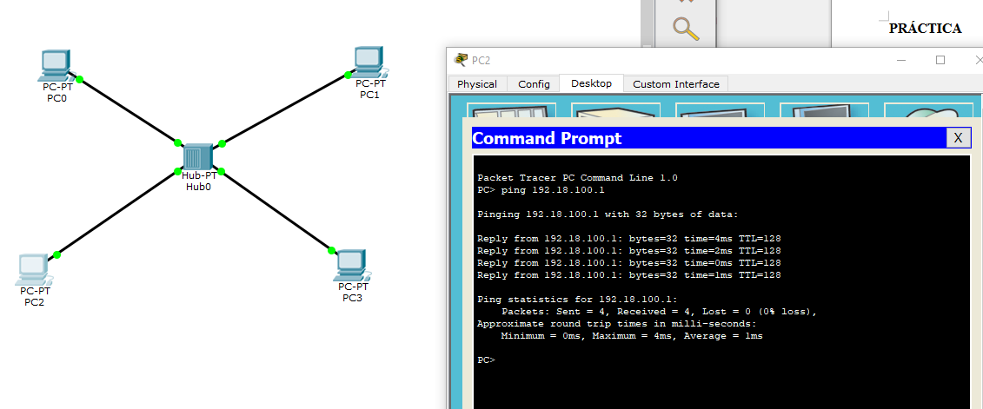
- Seguidamente, modifica las máscaras de los PCs por 255.255.0.0 (clase B), ¿Pierdes la comunicación? ¿Por qué?
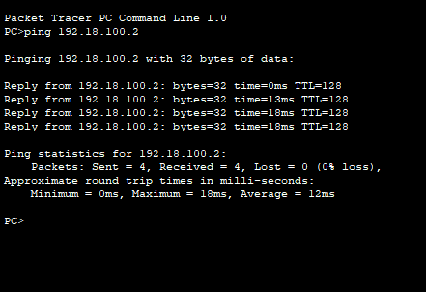

No se pierde la comunicación ya que siguen estando conectadas en la misma red aunque tengan distinta mascara.
- Mantén la máscara anterior pero las maquinas serán 0.0.2.2, 0.0.2.3, 0.0.1.1 y 0.0.12.23 ¿Se comunican? ¿Por qué?
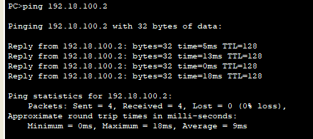

No pierden la comunicación ya que siguen perteneciendo a la misma red y unicamente cambia la parte de las maquinas

- Vuelve a la máscara 255.255.255.0 . ¿Se comunican? ¿Por qué?
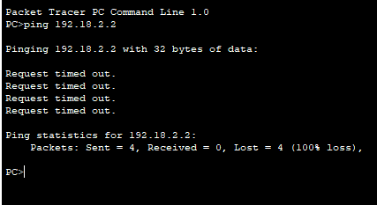

El equipo 3 y el equipo 4 tienen una red diferrente cada uno por lo que no se comunican con ninguno de los equipos y tampoco lo haran entre ellos.
El equipo 1 y el equipo 2 solo se comunicarian entre ello ya que siguen en la misma red

Debes entregar en el Moodle:
- un fichero .pdf la respuesta a los apartados b, c y d. El fichero debe tener al inicio de la 1ª pagina tu nombre completo.
- Un fichero .pkt (Packet Tracer en una versión anterior a la 7) donde se pueda ver y comprobar cómo has montado la red del apartado d y su funcionamiento.
Los nombres de los ficheros deben seguir la estructura indicada desde el inicio de curso:
nombrerepresentativo_1ºApellido2ºApellidoNombre

